

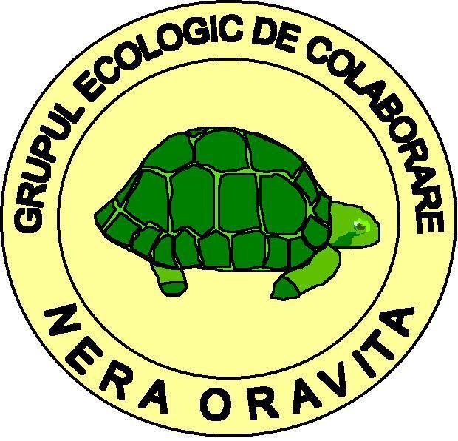

BELA KNJIGA
parkova i rezervata prirode mikroregije Dunav - Nera - Karaš

"Održivi razvoj odgovara sadašnjim potrebama,ne kompromituje mogućnosti budućih generacija, a zadovoljava sve njihove potrebe"

Komisija Ujedinjenih Nacija
za Životnu Sredinu i Razvoj

Novembar - 2007

SADRŽAJ

I. Kontekst prekogranične saradnje namenjen održivom razvoju mikroregije Dunav – Nera – Karaš ( str.3 ).

II. Kratak opis mikroregije Dunav – Nera – Karaš ( str.4 ).
2.1. Geografske karakteristike ( str.4 ).
2.2. Glavna naselja mikroregije Dunav – Nera – Karaš ( str. ).

Moldova Nouă (NOVA MOLDAVA) ( str.4 ).
Veliko Gradište ( str. 5 ).
Bela Crkva ( str. 6).
Oraviţa (ORAVICA) ( str.6 ).
Vršac ( str.7 ).
Bozovici (BOZOVICI) ( str.8 ).

III. Zastičena prirodna dobra prekogranične zone mikroregije
Dunav – Nera – Karaš ( str.9 ).
3.1. Opšti podaci ( str.9 ).
3.2. Prikaz glavnih zaštićenih prirodnih dobara mikroregije
Dunav – Nera – Karaš ( str.9 ).

Nacionalni park Cheile Nerei -Beuşniţa (Klisura Nere – Beušnica) (str.10)
Park prirode Porţile de Fier (Đjerdap) ( str.12 ).
Nacionalni park Đjerdap ( str.14 ).
Specijalni rezervat prirode Deliblatska peščara ( str.17 ).
Predeo izuzetnih odlika Vršačke planine ( str.18 ).

I. Kontekst prekogranične saradnje namenjen održivom razvoju mikroregije Dunav – Nera - Karaš
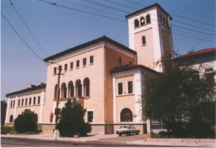
Opština Oravica, zgrada u kojoj je sedište GEK Nera
Prekogranična saradnja naselja Rumunije i Srbije, smeštena u zoni slivova Dunava i Nere rezultat je inicijative Ekološke grupe za saradnju Nera implementirane u partnerstvu sa lokalnim savetima Nove Moldave, Požežene, Sokolovca, Bele Crkve i Velikog Gradišta, sa Ekološkom asocijacijom EKO BREG Vršac i sa Regionalnim Studijom Radio Temišvara.
2006. godine partnerstvu je pristupila Asocijacia ŠKOLA PLUS Dositej Obradović Bela Crkva.
Ova inicijativa konkretizovana je zajednickim akcijama u periodu 2005 – 2007 godine. Dva projekta prekogranicne saradnje koju je finansirala EU preko programa PHARE 2003 -Zajednicki fond malih projekata Rumunija – Srbija & Crna Gora i PHARE 2004 -2006 Susedski Program Rumunija I Srbija.
U okviru mikroregije aktivnosti projekta odnosile su se isključivo na probleme –- od zajedničkog interesa za obe zemlje koje se nalaze u pograničnoj zoni na tokovima reka Dunav i Nera.
Svrha projekta je da pruži lokalnim akterima uključenim u zaštitu životne sredine i grupama građana iz mikroregije Dunav – Nera - Karaš organizacijsku osnovu i neophodne mehanizme za razvoj kapaciteta prekogranične saradnje, primenom zajedničkih projekata za održivi razvoj.
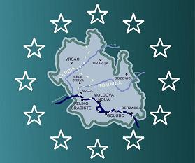
Cilj grupe ključni su faktori odluke koji pripadaju lokalnim vlastima odgovornim za zaštitu životne sredine (institucije javne lokalne uprave, vlasti odgovorne za zaštitu životne sredine decentralizovanih institucija) ONG, ekonomski faktori teško prilagodljivi zaštiti životne sredine, grupe mladih volontera angažovanih u konkretnim građanskim aktivnostima za zaštitu životne sredine.
Grb mikroregije Dunav – Nera – Karaš
Aktivnosti dva projekta finansirali su se sa sledecim rezultatima :
-Stvaranje asocije DUNCA – COOPERATION namenjena održivom razvoju mikroregije Dunav – Nera – Karaš (MRDNK)
-Stvaranje zejednickog informativnog centra za zaštićena prirodna dobra pogranične zone mikroregije Dunav – Nera – Karaš u okviru kojeg su bila realizovana razna izdanja (informativni bilten, prospekti, brošure, izveštaji o stanju faktora sredine i bioraznovrsnosti, itd) namenjene informisanju ciljnih grupa i promotivnih emisija na javnim kanalima radija i televizije Rumunije i Srbije.
- Stvaranje zajednickog volonterskog centra mikroregije Dunav – Nera – Karaš
- Lokalni plan zaštite životne sredine (PLAM) pogranične zone mokroregije Dunav – Nera – Karaš
-Plan menadžmenta prekogranicnog rezervata prirode Labudovo okno & Balta Nera – Dunare
-Prekogranicni ekoturistički program “Nezaboravna tura u čudesnom svetu parkova prirode mikroregije Dunav – Nera – Karaš.

II. Kratak opis mikroregije
Dunav – Nera – Karaš

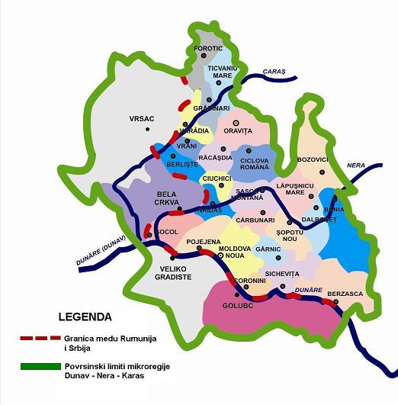
2.1. Geografske karakteristike
Administrativne teritorije mikroregije Dunav – Nera – Karaš
U Rumuniji, mikroregija Dunav – Nera – Karaš obuhvata pogranicnu zonu sa Srbijom, koja se nalazi na administrativnoj teritoriji županije Karaš – Severin, uključivši gradove Oravica i Nova Moldava kao i opštine Berzaska, Sikevica, Koronini, Požežena, Sokolovac, Najdaš, Saska Montana, Karbunari, Sopotu Nou, Lapušniku Mare, Bania, Dalbosec, Bozovici.
U Srbiji mikroregija obuhvata pograničnu zonu sa administrativne teritorije opština Golubac, Veliko Gradište, Bela Crkva, i Vršac.
Mikroregija Dunav – Nera – Karaš nalazi se u donjem toku Nere i Karaša i srednjem toku Dunava. U Rumuniji teritorija mikroregije presecaju rečice Minis, Valea Mare, Berzaska, Radimna, Oravica, Bej, Čiklova i Vicinik, a u Srbiji teritoriju mikroregije preseca reka Pek, kanal Dunav – Tisa – Dunav i rečica Mesic.
U blizini sela Sokolovac (Rumunija) reka Nera se uliva u Dunav stvarajući rit Nere, kako na teritoriji Rumunije tako i Srbije. Rit Nere proglašen je zaštićenim prirodnim pojasom u obe države.
Nivo voda u Mikroregiji Dunav-Nera-Karaš povisen je u poređenju sa ostalim tokom zbog brane na hidrocentrali Đerdap.

2.2. Glavna naselja mikroregije Dunav – Nera - Karaš

NOVA MOLDOVA (Moldova Noua)
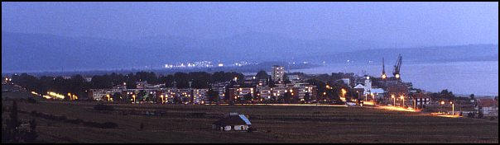
Nova Moldava - pristanišna zona
Grad je smešten na jugu županije Karaš-Severin – zona Kazana (tesnac Dunava), u podnožju planine Lokve. Glavno naselje opkoljeno je brdima na jugu i severu i ispresecano rečicama koje sebi usecaju korito spuštajući se u dolinu.
Po prvi put Nova Moldova se pominje u popisu stanovništva 1677. godine, kada su zabeležene 32 kuće i pripadala je palanačkom distriktu pod nazivom POZNIAZI.
1723. godine nalazimo je na mapi sa izmenjenim imenom – PESNAC. U XVIII veku na mapi pronađenoj u Beču zapisano je kao Bania Moldova, odnosno rudnik Moldova, a 1908. u imovnom registru upisana pod imenom NEU MOLDAVA, odnosno Nova Moldova.
Glavna zanimanja stanovništva na teritoriji grada su: rudarstvo, drvna industrija i ribolov.

Glavni narodi su : Rumuni – 14.708, Srbi – 2. 490, Nemci – 45, Mađari – 373, Ukrajinci - 17, Nemci- 1, Česi – 233, Bugari – 6, Turci – 7, Slovaci – 20, Grci – 2, Poljaci – 1, Čangaji – 5, Romi – 292.
Turističke prednosti su Rudarski Hotel– 100 ležajeva, Kabana Dunav – 20 ležajeva, izleti na Dunav do Kalvarje (Calvarea) i Hajdučka pećina (Grota Haiduceasca).
Lokalne proslave su Zavetina u Novoj Moldavi – 21. maja, Car Konstantin i carica Jelena, Dan rudarstva, Zavetina u Moldovici 15. avgusta, Velika Gospojina, Zavetina Stara Moldova – Uskrs.
Festivali i druge godišnje kulturne manifestacije su Nedelja kulture u prvoj polovini oktobra i Fašanke.

VELIKO GRADIŠTE
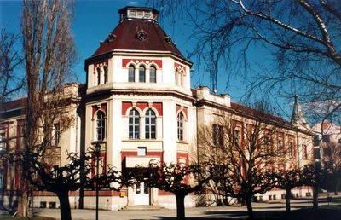
U podnožju Karpata i Homoljskih planina, na ulasku u Đerdapsku klisuru, u zagrljaju plavog Dunava i zlatonosnog Peka, nalazi se Veliko Gradište - nazvano predvorje Đerdapa.
Veliko Grdište – zgrada Skupština Opštine
Nastalo u vreme Rimljana, imalo je veoma dinamičnu i lepu istoriju.
Pouzdano se ne zna otkuda gradu ovo ime. Uvažavajući i verujući da i ono može da sadrži zrnce istine, kazujemo, o imenu ovog grada, sačuvanu legendu: U grad na ušću Peka iz jednog od obližnjih sela svakodnevno je dolazila jedna dvokolica natovarena kožom i drugom robom. Na pitanje da li mora svaki dan da ovako dolazi, stizao je odgovor: "Moram, veliki grad ište!". Tako je od ove dve reči, navodno, ostao naziv - Veliko Gradište.
Okosnicu privrednog razvoja opštine čine poljoprivreda, turizam i industrijski kapaciteti za preradu uljarskih kultura. U strukturi privrede najznačajnije mesto ima poljoprivreda, pa se na, oko 22. 000 hektara oraničnih površina pretežno gaje kukuruz, pšenica, industrijske kulture, voće i povrće.
Stožer razvoja turizma čine reke Dunav i Pek, kao i Srebrno jezero, nastalo pregrađivanjem rukavca Dunava, dugačko 14 km, široko oko 300 metara i duboko 28 metara, pored koga je izgrađeno vikend naselje i turističko-rekreativni kompleks Beli Bagrem.
Kulturni centar opštine Veliko Gradište u svom sastavu ima folklornu, dramsku i muzički sekciju. Svake godine, u julu mesecu, održava se Muzički festival violine “Carevčevi dani” koji neguje tradicionalnu narodnu muziku u duhu Vlastimira Pavlovića - Carevca.
Opština ostvaruje međunarodnu saradnju - partnerstvo sa opštinom Nova Moldava .
Sa ovim pograničnim susedom Veliko Gradište ima veoma bogatu i raznovrsnu saradnju između opštinskih delagacija i društvenih, zadružnih javnih i privatnih preduzeća, verskih zajednica i na polju obrazovanja i društvene brige o deci, kulture, sporta, zdravstva i pravosuđa, koja na obostrano zadovoljstvo traje pune tri decenije.
Između ova dva grada postoji i svakodnevna brodska veza.

BELA CRKVA
Bela Crkva leži u lepoj i prostranoj dolini reke Nere, na krajnjem jugoistoku Vojvodine.Oivičena je ograncima Karpatskih planina, a otvorena prema zapadu ka Panonskoj niziji. Udaljena je od Beograda nešto manje od 100 kilometara. U neposrednoj blizini grada nalaze se vodeni tokovi Dunava, Nere, Karaša, Kanala Dunav-Tisa-Dunav, kao i više kristalno čistih jezera, pa Belu Crkvu nazivaju još i "Vojvođanska Venecija"
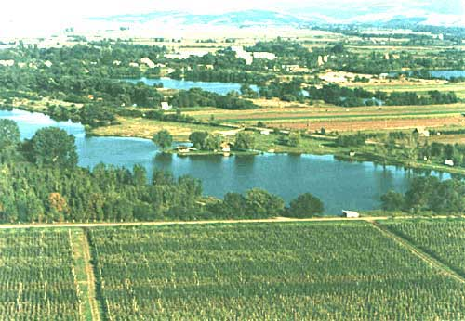
Grad je dobio ime po jednoj staroj crkvici na koju su naišli prvi naseljenici. Na samo 15 kilometara od grada nalazi se Delibatska peščara, jedinstveni peščani teren u Evropi, poznato izletište i lovište na krupnu divljač.
Bela Crkva - turistička zona Vračevgajsko jezero
Bela Crkva poznata je kao turistički grad koji svojom živopisnom okolinom, predivnim jezerima, fasadama baroknog stila, parkovima, čuvenim “Karnevalom cveća”, kvalitetnim vinima i voćem privlači mnogobrojne turiste.
U samom gradu i okolini ne postoji "zagađivačka" industrija te se može svrstati u ekološki čisto područje.

ORAVICA
Opšti podaci
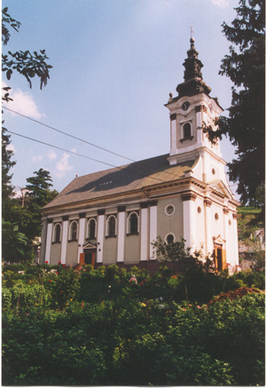
Studije arheoloških materijala otkrivenih na sadašnjem gradskom ognjištu i okolini, pokazuju da je Oravica osnovana za vreme romanizacije Banata. Izmedu 1690 -1700. godine, zabelezeno je da Oravica pripada palanačkom distriktu.
Oravica
Pravoslavna saborna crkva
crkva

Naziv Oravica je slovenskog porekla izvedeno od reci “hora” (brdo) ili “ohra” (orah).
Oravica je smeštena na raskrsnici puteva između Nove Moldave – Bozovica , Rešice –Anine, Bozovica – Temišvara.
U Oravici nailazimo na tri reljefna oblika: ravnicu, brda i planine.
Klima je kontinentalnog tipa sa mediteranskim uticajima. Karakterišu je duža leta i kraće zime sa vremenskim otopljavanjem.
Lokalni vetar je Košava koji obično duva u pravcu sever- istok, jug – zapad, dostižući ponekad brzinu od 200 km/ sat ostavljajući veliku štetu za sobom. Na staroslovenskom košava znaci “planinski vrh.”
Flora ove teritorije odražava pojedine karakteristike uticaja mediteranske klime u kojoj raste smokva, kesten, jorgovan i badem. Oravica je okružena četinarskim i listopadnim šumama.
U gradu živi 15.263 stanovnika od kojih 14.341 Rumuna, 248 Mađara, 239 Nemaca, 362 Roma, 73 Srba.
Gradsku ekonomiju predstavlja poljoprivreda, ekološka zaštita zatvorenih rudnika, a posle 1990. iskorišćavanje i obrada drveta i turizam.
Turistički lokaliteti grada i okoline
Stari teatar, sagraden 1817. godine, prvo je pozorište u Rumuniji.
Željeznička stanica Oravica – sagrađena je 1849. godine - prva je stanica u Rumuniji.
Željeznička pruga Oravica – Anina preseca planinsku oblast bogatu prostranim šumama, a smatraju je čak i danas inženjerijskim čudom.
Završena 1863. godine , željeznička pruga je prva planinska pruga u zemlji, duž koje se nalazi bezbroj tunela i mostova koji oku pružaju jedinstveni prizor.
Manastir Calugara (Kalugara) smešten visoko u planinama posećuju hiljade vernika koji tu dolaze da se mole ili leče jer unutrašnjost čuva ikonu čudotvornog dejstva.
Apoteka – muzej Knoblanch predstavlja prvu planinsku apoteku u zemlji, čuvajući u svom prostoru ostatke farmaceutskih instrumenata sa kraja XVIII veka.
Pećina « Adam Neamtu » (Pećina Nemca Adama) podseća turiste na davna vremena čuvenog hajduka, Nemca Adama, koji je koristio pećinu u teškim i opasnim vremenima.

VRŠAC
Opšti podaci
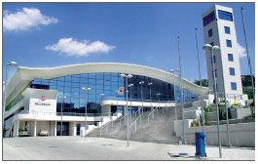
Geografski položaj .Vršac, jedan od najstarijih banatskih gradova, nalazi se na jugoistočnom rubu panonske nizije, u podnožju Vršačkih planina. Leži severoistočno od Beograda na 83. kilometru međunarodnog magistralnog puta prema Rumuniji, od koje je udaljen 14 km. Vršac odlikuje dobra povezanost sa okolnim mestima, kao i gradovima u ovom delu Vojvodine, i to kako drumskim tako i železničkim saobraćajem. U samom Vršcu nalazi se železnički granični prelaz prema Rumuniji, a drumski kod Vatina.
Vršac – Centar Milenium
Vršac leži u samom podnožju Vršačkih planina. U njegovoj neposrednoj blizini nalaze se depresije Velikog i Malog rita, potočne doline, lesne zaravni, a na nevelikoj udaljenosti nalazi se i Deliblatska peščara, specifičan geografski kompleks i jedno od najvećih peščanih prostranstava u Evropi. Vršačke planine, na krajnjem jugo-istoku Banata, zauzimaju površinu od oko 170 km². Imaju pretežno odlike brdsko-brežuljkastih predela čiji centralni deo ima planinski karakter. Počevši sa brdima Kapela (252 m) i Kula (399 m) nad samim gradom, prostiru se ka istoku sve do rečice Černe u Rumuniji. Na severnoj strani oivičene su Markovačkim potokom i Malim Ritom u koji se strmo spuštaju. Sa južne strane blago padaju i završavaju se dolinama potoka Mesića i Guzajne. U uzdužnom profilu, na pravcu istok-zapad nalaze se najveći vrhovi, među kojima dominira Gudurički vrh (641m), ujedno i najviši vrh u Vojvodini. Južna i severna podgorina ispresecane su vododerinama i potočnim dolinama.
Stanovništvo. Vršac ima oko 55.000 stanovnika i predstavnja multietničku zajednicu u kojoj žive pripadnici 16 nacija. Najbrojniji su Srbi, a od nacionalnih manjina Rumuni (10 %) i Mađari ( 2.5 %).
Klima je umereno-kontinentalna, sa sledećim obeležjima: duga i topla leta, nešto hladnije, a ponekad hladne i snegovite zime, svežija i kraća proleća, dok su jeseni duže i toplije. Posebnu specifičnost Vršcu daje vetar Košava. Najčešće duva u rano proleće i poznu jesen, odnosno u hladnijoj polovini godine. Brzina Košave je promenljiva i kreće se od 18 do 40 km na sat, a pojedini udari i do 140 i više km na sat. Osim Košave duva i severac i Severozapadni vetar.

Turizam
Vršac je grad koji nudi trenutke razonode i odmora, a svakako spada u gradove koji predstavljaju atraktivnu turističku destinaciju.Turističke atrakcije i znamenitosti u gradu predstavljaju: Vršačko utvrđenje (Kula), Vladičanski dvor, Nikolajevska crkva (pravoslavna), crkva Sv. Gerharda (katolička), gradski Magistrat, kuća Jovana Sterije -Popovića, gradski muzej, Narodno pozorište »Jovan Sterija - Popović«, galerija »Apoteka na stepenicama«, centar grada Vršca, Centar Millenium, aerodrom Pilotske akademije JAT-a, Vršačke planine, trim staze, vršačko jezero i vršačko vinogorje. Na samo 9 km od grada nalazi se čuveni manastir Mesić iz XIII veka.
Dani berbe grožđa
Iz istorije vršačkog vinogorja, prvi vinogradi u ovom području pominju se još polovinom I veka. Godine 1494. na dvoru Ugarskog kralja Vladislava II, za akov vina plaćeno je 10,5 zlatnih forinti. turski putopisac Evlija Čelebija 1660. i 1664. godine u svojim putopisima opisuje Vršac i vinograde na bregu, u kojima rađa rumeno, ukusno i slatko grožđe.
Kao interesantan podatak treba izdvojiti prvu izložbu vina u Vršcu, koja je održana 1857. godine u kafani »Kod dva ključa«, što su ujedno bile i kvalifikacije za izložbu u Beču te iste godine kada su prvi put bila izlagana vršačka vina i nagrađena srebrnom medaljom.
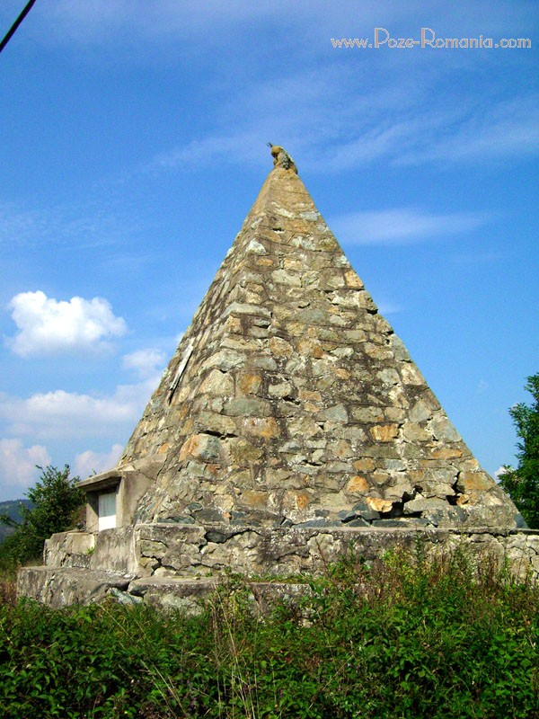
Imajući u vidu činjenicu da je Vršac grad poznat po vinu, za sve ljubitelje grožđa i dobrog vina, tradicionalno se, svake godine, trećeg vikenda u septembru održava manifestacija pod nazivom »Grožđebal«. Tih dana možete posetiti mnogobrojna kulturna, komercijalno-sportska dešavanja, kao i razne izložbe grožđa i vina. Sa nama možete poći i na čuveni »put vina«. U pratnji našeg lokalnog turističkog vodiča, »Dani berbe grožđa« ostaće vam urezani u sećanju kao prijatni i nezaboravni trenuci, bogati tradicijom, kulturom i spojem starog i savremenog duha.
Bozovic - Spomenik palim borcima
borcima

BOZOVIC
Na 30 km od Anine, na nacionalnom putu koji prolazi kroz Minis, u mestu gde se sastaje sa Nerom, nalazi se mirna naseobina Bozovic. Na prvi pogled čini ti se kao jedan veliki vašar, u kojem se nalaze dva puta koji dolaze iz Anine, jedan iz Oravice preko Karbunara, i drugi koji stiže iz doline Černe kroz Banju Herkules - Mehadija.
Vojna vrednost u režimu Austro- Ugarske, kao porgraničnog mesta, dokazuje kasarna iz vremena Marije Terezije, za 13. graničarski puk.
U centru opštine smešten je park koji pleni svojom lepotom.
Da bi video celu opštinu i imao još bolji vidik čitavog okruženja, moraš se popeti na brdo zvano «tri grane» koga još zovu i brdo muka.
Kada si stigao na vrh, otvoriće ti se pred očima fantističan prizor. Na zapadu ćeš videti, svetloplavu, melanholičnu planinu Semenik i planine Plešiva visoke 1.144 m, koje se nadmecu po lepoti sa Semenikom.
U krugu od 15—20 km, se prostiru prelepa područja Almaža, prekrivena stoletnim šumama, u kontrastu sa poljima i baštama pod žitom i kukuruzom, koje dijametralno preseca divlji tok Nere.
Od mesta koje pripadaju mikroregiji doline Almaža mozemo spomenuti sledece : Bania, Gârbovăţ (Girbovac), Şopotul Vechi (Šopotu Veki), Şopotu Nou (Šopotu Nou), Dalboşeţ (Dalbošec), Moceriş (Močeriš) i Lăpuşnicul-Mare (Lapušniku Mare).
Uzimajući u obzir samo bogatstvo zemljista sa svojom odećom od šuma, polja i voća, može se sa zadovoljstvom reći da je to zemlja blagoslovena od Gospoda.

III. Zaštičena prirodna dobra prekogranične zone mikroregije
Dunav – Nera – Karaš

3.1. Opšti podaci

Može se reći da biološka raznovrsnost zajedno sa kulturno- istorijskom baštinom predstavljaju glavne vrednosti mikroregije Dunav – Nera – Karaš.
Ove vrednosti su se pojavile nakon probijanja Dunava kroz Karpate i Balkanske planine.
Ilie Purcarete”Stampe Dunarene”-sa strašću opisuje prirodni spektakl:
U svojoj burnoj istoriji Dunav je bio primoran da na prepad osvoji planine. Tako je nastao Đerdap (Portile de Fier ) – Trijumfalna kapija kroz koju se nova reka pojavila na zemaljskoj kugli.
Ova reka, mutna i plava , naprasna i mirna, jednolična i raznolika, nije postojala sve dok se nije pojavio Đerdap.
Drama postanka mogla se samo na ovom mestu odigrati, mestu koji nosi pečat prvobitnih grčeva. Stena je bolno izbrazdana kao pri porođajnim mukama.
Do pojave Đerdapske brane, vode Dunava, stešnjene između planina, tanano udarajući u obale,bejahu vraćale prvobitni vrisak kojim je reka oživela. Kadkad strašnim hodnikom i danas nastavlja da duva slapoviti vetar Košava, kao otelotvorenje nekih snaga stvorenih za neki svet drugih dimenzija, kiklopski i divlji.Prizor kapija Dunava implicira iz perspective elemenata, gvožde i kolosalnu stenu koja je postala planina.Planina koja se nalazi u neprestanoj borbi sa vodom ali i u harmoniji sa njom.
Geometrijska planina.
Iz perspektive milenija pak, Kapije su Istorijski Odgovor. Sve , okolo i naokolo je tišina i okamenjenost.
Pred nama su velike dimenzije Kosmosa– Beskonačnost i Večnost...

3.2.Predstavljanje glavnih zaštićenih prirodnih dobara mikroregije Dunav – Nera – Karaš

Na teritoriji mikroregije Dunav – Nera – Karaš zakonom su utvrđena sledeća zaštićena prirodna dobra :
- Nacionalni park Cheile Nerei -Beuşniţa (Klisura Nere – Beušnica)
- Park prirode Porţile de Fier (Đerdap)
- Nacionalni park Đerdap
- Specijalni rezervat prirode Deliblatska peščara
- Predeo izuzetnih odlika Vršačke planine

NACIONALNI PARK CHEILE NEREI - BEUŞNIŢA
(KLISURA NERE – BEUŠNICA)

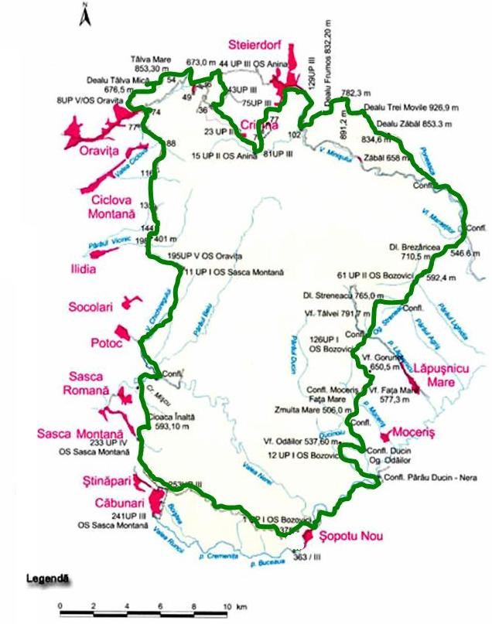

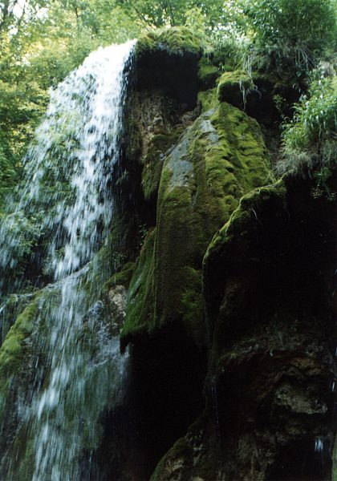
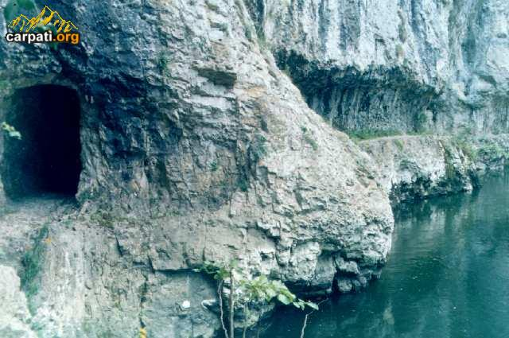
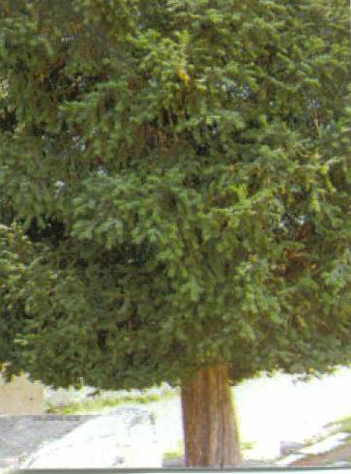
Opšti podaci
Vodopad Beušnica
Klisura Nere
drvo Mamutovac
(Seqvoia gigantea).
Park se nalazi u jugo-zapadnom delu Rumunije na juznom delu planinskog Banata, u planinama Anine i Lokve.
Sedište uprave parka se nalazi u gradu Oravica.
Ukupna površina parka je 36.758 ha, od kojih je 29.164 ha pod šumama .
Specifičnosti parka, jedinstveni: klisura Nere, vodopadi Beušnice, kraški izvor Bejovo Oko (Ochiu Bei), Lakul Drakului (Đavolje jezero), izvor Bigar, stoletne bukove šume, monumentalno drvo tise, medveđa leska, Seqvoia gigantea, pećine, reliktna flora i fauna itd.
Hidrografska mreža parka sadrži basen reke Nere i njenih pritoka.Voda ovih reka je večiti darodavac života i lepote svih ekosistema regiona .
Po čitavom divljem predelu klisure Nere, od Šopotu Nou do Saska Romana, na dužini od preko 20 km, susrešćeš zeleno plave vode, spektakularne, vijugavog toka ispresecane dubokim zonama.
Zahvaljujuci krečnjaku, vode koje se infiltriraju u podzemlje stvaraju podzemne tokove, koje izviru u obliku izvora , kao što su one iz klisure Jordana iz Beušnice, Bigara, Lapušnika, Moceriša, Dučina, Tisie, Vičinika, Simiona.

Flora
Na krečnjačkim stenama se nalazi vegetacija reliktnih asocijacija, tipično mediteranskog i submediteranskog karaktera kao: jorgovan (Syringa vulgaris L.), crni jasen (Fraxinus ornus), dren (Cornus mas), grabić (Carpinus orientalis), ruj (Cotinus coggygria) itd.
Na spisku zaštićenih spomenika prirode, parka nalazi se i šipak iz Beušnice (Rosa Stylosa Desv. var. beucensis), rašeljka (Padus mahaleb), kostrika (Ruscus aculeatus), božikovina (Ruscus hypoglossum), perunika (Gladiolus illyriscus), mečija leska (Corylus colurna), tisa (Taxus baccata), mamutovac (Seqvoia gigantea).

Fauna

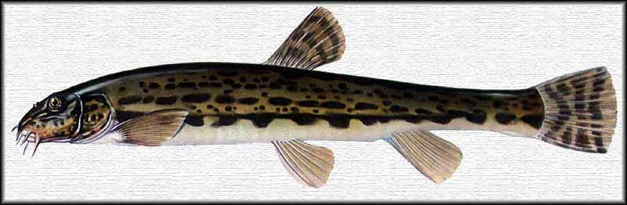
Vode reke Nerebogate pastrmkama, koje spadaju u pontokaspijske relikte, predstavljaju i veliki diverzitet beskičmenjaka i rakova. Druga retka vrsta ribe je tercijalni relikt vjuna (Cobitis elongata), koji se nalazi samo u arealu klisure Nere. U pećinama koje se nalaze u parku nalazimo i brojne kolonije slepih miševa.
Vjuna ( cobitis elongata)

Park sadrži sledeće Rezervate prirode :

- Rezervat prirode Cheile Nerei – Beuşniţa (4.069,40 ha),
- Rezervat prirode Ciclova – Ilidia (1.939,30 ha),
- Rezervat prirode Izvor Bigăr (270,90 ha),
- Rezervat prirode Cheile Şuşarei (247,80 ha).
- Rezervat prirode Ducin (284,90 ha),
- Rezervat prirode Lisovacea (33,00 ha),

PARK PRIRODE PORTILE DE FIER ( Đjerdap)
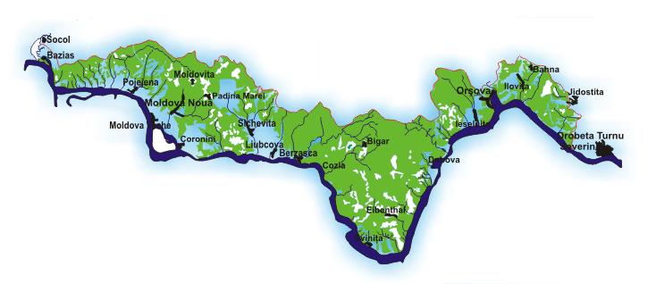

Opšti podaci
Park prirode Porţile de Fier nalazi se na granici sa Srbijom, obuhvatajući površinu od 115. 655 ha.
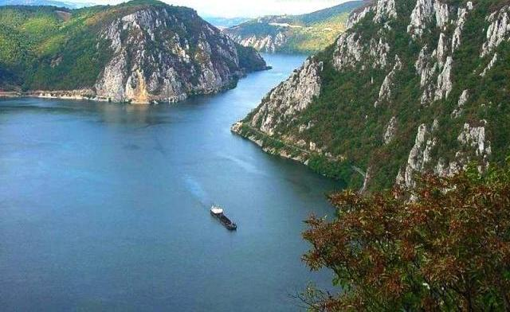
Najkraće o parku prirode Portile de Fier može se reći:
ĐJERDAP – Trijumfalna kapija Dunava
-jedan je od najlepših parkova Evrope,
-park sa najstarijom istorijom geologije u Evropi,
-areal sa najvećom biološkom raznovrsnošću u jednom kompleksu ekosistema,
-najveći i najstariji tok reke u Evropi,
-areal gde Dunav ima najveću dubinu i gde je naj uži,

-najlepša vulkanska kupa u Rumuniji -Treskovac (Trescovăţ).
- najlepši i najočuvaniji areal Hermanove kornjače u Rumuniji,
- park prirode najveće površine u Rumuniji,
- najveća raznovrsnost etničke kulture u okviru parkova Rumunije,
- najveća hidrocentrala u Rumuniji, i najveći skup voda .
Uprava Nacionalnog Parka Portile de Fier se nalazi u gradu Oršavi.

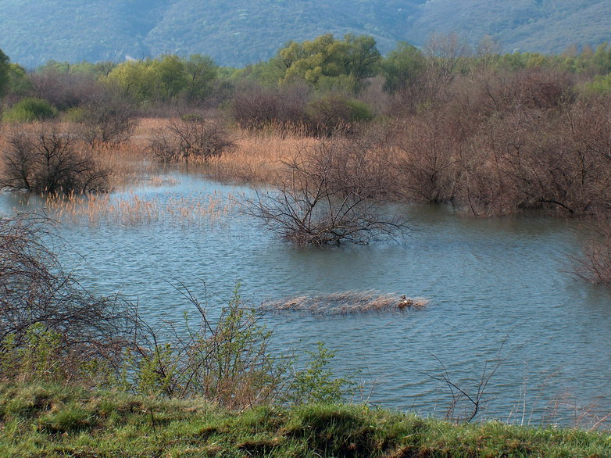
Najvažniji rezervati prirode
Prirodni rezervat
Balta Nera - Dunăre
Rezervat prirode Balta Nera – Dunare
To je kompleksni rezervat čija je površina 10 ha. Nalazi se severno od sela Sokolovac gde se reka Nera uliva u Dunav .
Zaštićene vrste :
- flora: barske asocijacije rogoza (Typha sp.), trske (Phragmites sp.), oštrice ( Carex sp.), vrbe (Salix sp).
-fauna: mala bela caplja (Egretta garzetta), mali kormoran (Phalacrocorax pigmaeus), vidra ( Lutra lutra)
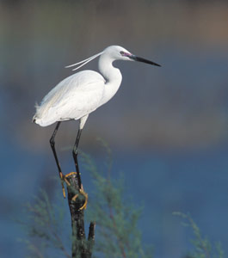
Rezervat prirode Bazjaš
Mala bela caplja
( Egretta garzetta)
To je kompleksni rezervat površine 170,9 ha koji se nalazi u blizini mesta Bazjaš.
Zaštićene vrste : crni jasen (Fraxinus ornus), dren (Cornus mas), lipa (Tilia tomentosa), cer (Quercus cerris), banatski bozur (Paeonia officinalis var. banatica).
Vlažna zona Ostrva Kalinovac
Region specijalne aviofaunističke zaštite površine 26,73 ha. Obuhvata ostrvo Kalinovac, na delu opštine Požežena u zoni 1068. rečnog km Dunava.
Zaštićene vrste : crvena patka (Aythya nyroca), mala bela caplja (Egretta garzetta), mali kormoran (Phalacrocorax pigmaeus), crnoglava grmuša (Sylvia atricapila), prstenovana kašikara (Platalea leucordia).
Vlažna zona Divić - Požežena
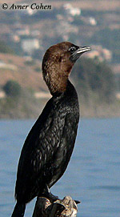
Region specijalne aviofaunističke zaštite površine 479,5 ha. Zona predstavlja važnu tačku stacioniranja ptica u periodu migracija proleće-jesen, kao i važno mesto za gnježdjenje.
Mali kormoran (Phalacrocorax pygmaeus)
Zaštićene vrste: barska perunika (Iris pseudacorus), močvarni kaćunak (Orchis elegans), plutajuća prostirka (Salvinia natans), vodeni orašak (Trapa natans), etc.
Rezervat prirode Daurske lasta iz doline Divića.
Površine 5 ha.
Zaštićena vrsta : Daurska lasta (Hirundo daurica). Zaštićene su kolonije Daurska laste i njihova gnezda iz lesoidnih kvartarnih naslaga
Rezervat prirode Valea Mare (Velika Dolina)
To je kompleksni rezervat površine 1179 ha. Značaj dobija zbog prisustva u velikom broju maslinice (Daphne laureola L.) tercijarnog relikta.
Rezervat prirode Pećina sa Vodom iz doline Polevii
Speleološki rezervat površine 3,2 ha.Pećina sadrzi bogatu pećinsku faunu (vrste slepih miševa kao: Rhinolophus blasii, Rhin. euryale, Rhin. ferrumequinum, Myotis daubentonii, Miniopterus schreibersii etc.)
Vlažna zona Ostrvo ( Moldova Veche) Stara Moldava
Region specijalne aviofaunističke zaštite, stvorene na lokaciji Ostrva Stara Moldava (Moldova Veche) u blizini mesta Stare Moldave(Moldova Veche) i Koronini površine od 1627,07 ha. Zona predstavlja vazno mesto stacioniranja ptica u periodu migracije. Takođe rezervat predstavlja važno mesto gnežđenja različitih vrsta ptica,od kojih su mnoge i zaštićene.
Vrste koje se mogu naći na ostrvu su: prstenovana kašikara (Platalea leucorodia), bela čaplja (Egretta alba), mala bela čaplja (Egretta garzetta), bukavac (Botaurus stellaris), mali i veliki kormoran (Phalacrocorax pygmaeus, P. carbo), patka crnka (Aythya nyroca), mrka lunja (Milvus migrans), orao ribar (Pandion haliaetus)
Rezervat prirode(Cazanele Mari si Cazanele Mici) Veliki Kazan i Mali Kazan
Najvažniji je rezervat Parka prirode Portile de Fier. Kompleksni rezervat površine 215 ha i nalazi se u zoni naselja Dubova izmedu Valea Ogradena i Orasul Turculuj.
Vegetacija : tisa (Taxus baccata), obična bukva (Fagus silvatica), istočna bukva (Fagus orientalis), grabić (carpinus orientalis), crni jasen (fraxinus ornus), klen (acer campestre), mečija leska (corylus colurna), itd.
Zaštićena vrsta: đerdapska lala (Tulipa hungarica), Rajhenbahova perunika (Iris reichenbachii), đerdapsko zvonce (Campanula crassipes), banatska mokrica ili banatska masanka (Cerastium banaticum), dvozubica (Bidens vulgatus), itd.
Rezervat prirode Dealul Duhovnei
Biljni rezervat površine 50 ha, a cilj je zaštita stoletnih šuma mečje leske (Corylus colurna), i hrasta kitnjaka (Quercus petraea).
Rezervat prirode Gura Vai – Varciorova
Zahvata površinu od 305 ha.
Zaštićena vrsta: dalešampijev kitnjak (Quercus dalechampii), rašeljka (Prunus mahaleb), mečja leska (Corylus colurna), ruj (Cotinus coggygria), smokva (Ficus carica), đerdapska paprat (Notholaena marantae), banatski karanfil (Dianthus banaticus şi Dianthus vârcirovae), itd.
Rezervat prirode (Valea Oglanicului) Dolina Oglanika
Je biljni rezervat koji se proteže na površini od xx ha u blizini naselja Breznica – Okol (Breznita – Ocol) na desnoj padini Valea Oglanikului.
Zaštićene vrste: gladiola (Gladiolus illyricus), đerdapska lala (Tulipa hungarica var. Undulatifolia), božur (Paeonia dahurica), kovilje (Stipa eriocaulis).

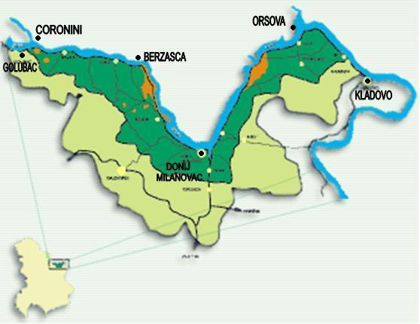
NACIONALNI PARK ĐJERDAP
Opšti podaci
Nacionalni park Đjerdap se nalazi na istoku Srbije na granici sa Rumunijom.
Ukupna površina Nacionalnog parka Đjerdap je 63.608 ha, od čega je 93.968ha zaštićena zona. .
Nacionalni park Đjerdap zajedno sa Parkom prirode Porţile de Fier jedinstven i karakterističan ekosistem.
Nacionalni park Đerdap je :
-jedan od najlepših nacionalnih parkova u Evropi;
-park sa najstarijom geološkom istorijom u Evropi;
-najduža kompozitna dolina u Evropi, sa tri klisure, dva kanjona, i tri kotline;
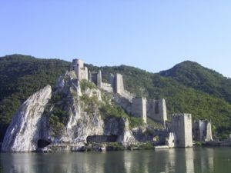
-najveća i najstarija vodena probojnica u Evropi u kojoj je Dunav najdublji i najuzi;
Golubački grad
-najveći prirodnjački i arheološki muzej Evrope;
-najveći, najstariji i najbolje izraženi refugijum reliktne flore, faune i vegetacije;
-prostor sa najvećim biodiverzitetom unutar jednog ekosistema;
-najstarija neolitska naseljena područja, nastala pre više od 8.000 godina;
-park sa najvećim brojem istorijskih spomenika iz vremena Rimskog limesa na Dunavu.

Flora
Klimatski uslovi, specifično zemljište, složen reljef, blizina Dunava, uz istorijske činioce, omogućili su u Đerdapskoj klisuri očuvanje jedne od najbogatijih, najsloženijih reliktnih vegetacija u jugoistočnoj Evropi. Flora đerdapskog područja je izuzetno bogata u taksonomskom i ekološkom smislu. Na Đerdapu uspeva više od 1100 biljnih vrsta, medu kojima su posebno značajni tercijerni relikti - drevne vrste koje su preživele ledeno doba i opstale do današnjih dana: mečja leska (Corylus colurna L.), pitomi orah (Juglans regia L.), klokočika (Staphylea pinnata L.), pančićev maklen (Acer intermedium), jorgovan (Syringa vulgaris L.) , koprivić (Celtis australis L.), zelenika (Ilex aquifolium L.), maslinica (Daphne laureola L.), božikovina (Ruscus hypoglossum L.), tisa (Taxus baccata)...
Danas u Đerdapskoj klisuri, ali i u drugim refugijumima Balkanskog poluostrva, zajedno žive i drevne reliktne i ekspanzivne postglacijalne vrste , kao što su: hrast (Quercus); javor (Acer), jasen (Fraxinus); brest (Ulmus); lipa (Tilia);
glog (Crataegus); grab (Carpinus) i dr.
Svi oni zajedno, sa pomenutim reliktima, čine jedinstveni i neponovljivi “arboretum” đerdapske klisure, u kome je zapisana istorija evropske flore od tercijera do danas.
Najznačajnija karakteristika vegetacije u Nacionalnom parku Đerdap je očuvanost razvojnih vegetacijskih serija - od polidominantnih tipova šuma i svih prelaza, preko reliktnih osiromašenih zajednica, do zajednica savremenog tipa.
Uprkos činjenici da je dendroflora Đerdapa, biogeografski, a naročito ekološki posmatrano, najznačajniji deo njegove vaskularne flore, drveće i žbunje čine manji deo ukupnog biljnog sveta na ovom području. U tom smislu mnoge zeljaste biljke koje naseljavaju šume, livade, kamenjare i stene predstavljaju botaničku priču za sebe. Svakako najinteresantniju priču pričaju endemične biljke, s obzirom na specifičnu ekologiju i ograničeno rasprostranjenje. A jedna vrsta među endemitima izdvaja se kao striktni (ili iskljucivi) endemit Đerdapske klisure: Đerdapska Lala (Tulipa hungarica borb.)
Ukupna flora i vegetacija Đerdapa čini glavnu komponentu bioraznovrsnosti ovog područja, a ujedno predstavlja i jednu od najvećih prirodnih vrednosti Evrope.

Fauna

U skrovitim delovima Đerdapskih šuma, na nepristupačnim, vrletnim liticama, u večito mračnim pećinama, u senovitim klisurama reka,u mračnim dubinama i na površini Dunava, živi mnogobrojan, čudesan svet neobičnih, malih i velikih stvorenja - jedna od najbogatijih fauna ovog dela Evrope.
Vodozemci: daždevnjak (Salamandra salamandra), mrmoljci (Triturus), Zabe (Salientia),
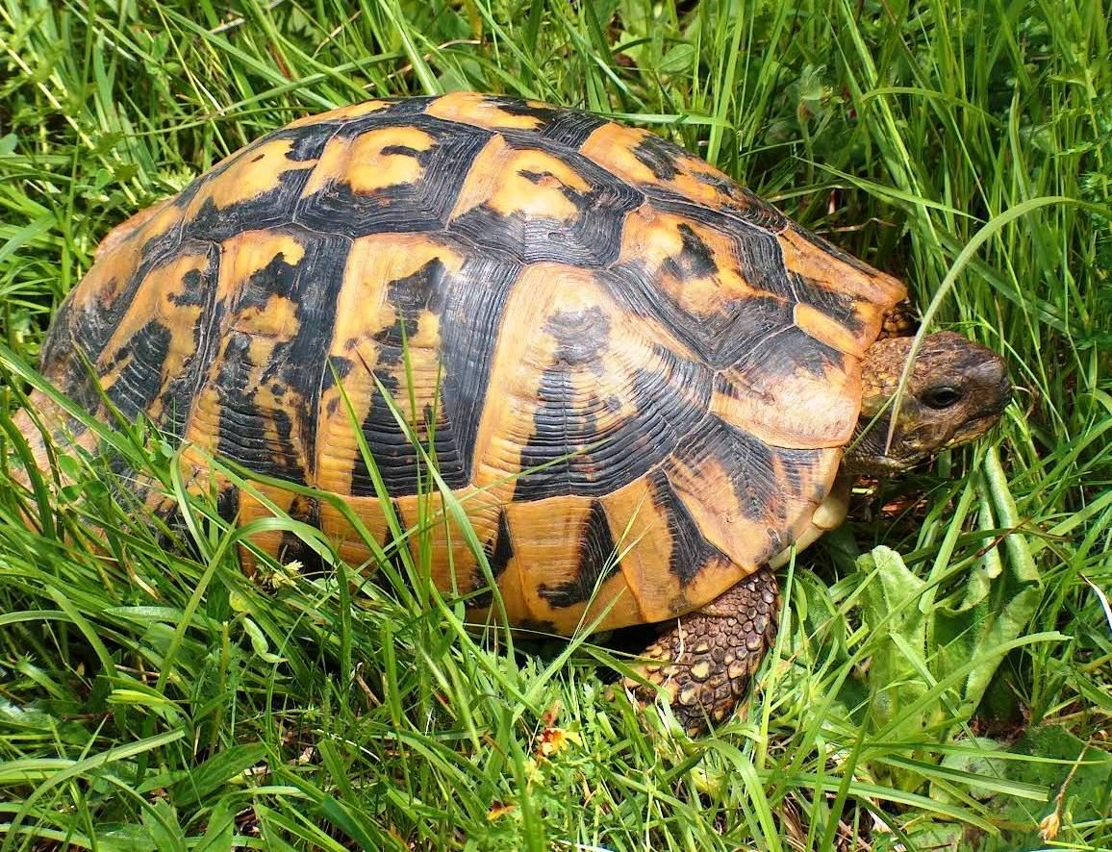
Gmizavci: barska kornjača (Emys orbicularis), gušteri (Sauria), šumska kornjaca (Testudo hermanni), zmije (Serpentes)
Šumske kornjače
(Testudo hermanni)
Ptice: kormorani (Phalacrocorax), liska (Fulica atra), mala bela caplja (Egretta garzetta), grabljivice (Accipitriformes i Falconiformes), siva caplja (Ardea cinerea), šljuke (Charadriidae), bela roda (Ciconia ciconia), galebovi (Laridae), crna roda (Ciconia nigra), golubovi (Columba), patka gluvara (Anas platyrhynchos), sove (Strigiformes), krdža (Anas crecca), detlici (Picidae), patka zviždara (Anas penolope), grmuše (Sylviidae), riđoglava i ćubasta patka (Aythya), drozd (Turdidae), ronac (Mergus albellus), senice (Paridae).
Sisari :jež (Erinaceus concolor), voluharice (rida, podzemna, vodena), slepi miševi (Chiroptera), pacovi (Rattus), veverica (Sciurus vulgaris), puh (Myoxus),
Zveri: medved (Urus arctos), jelen (Cervus elaphus), vuk (Canis lupus), srna (Capreolus capreolus), šakal (Canis aureus), divlja svinja (Sus scrofa), ris (Lunx lunx), zec (Lepus europeus), lisica (Vulpes vulpes), divokoza (Rupicarpa rupicarpa), lasica (Mustela nivalis), divlja mačka (Felis silvestris), tvor (Mustela putorius), kuna zlatica (Martes martes), kuna belica (Martes foina), jazavac (Meles meles), vidra (Lutra lutra).
Ribe: jesetarske vrste (Ascipenseridae), somovi (Siluridae), haringe (Clupeidae), jegulje (Anguillidae), štuke (Esocidae), bakalari (Gadidae), šaranske vrste (Cyprinidae), grgeči (Percidae), vijuni (Cobitidae), glavoci (Gobiidae).

Najvažniji rezervati prirode u okviru parka su : Bosman-Sokolovac, Bojana, Golubački Grad (Cetatea Golubăţ), izvan teritorije MRDNC: Šomrda, Kanjon Boljetinske reke – Greben (Cheile Bolietin – Greben), Ciganski potok (Pârâul Ţiganilor), Tatarski vis (Culmea Tătarilor), Veliki i Mali Štrbac (Stârbăţul Mic şi Stârbăţul Mare) cu Tabula Traiana , Lepenski Vir (Vâltoarea Lepen), Čoka Njalta sa Peskom (Cioaca Înaltă cu nisip)
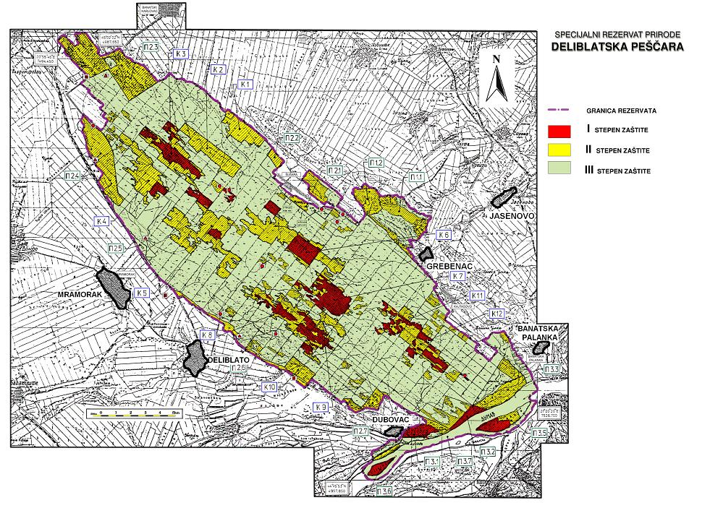
SPECIJALNI REZERVAT PRIRODE DELIBLATSKA PEŠČARA
Opsti podaci

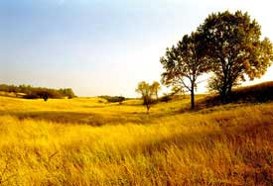
U jugoistočnom delu panonske nizije, u Banatu, nalazi se najveća evropska kontinentalna peščara. Elipsastog je oblika i orijentisana je u pravcu jugoistok-severozapad. Nastala je tokom ledenog doba od moćnih naslaga eolskog silikatno-karbonatnog peska. U savremenom periodu vetar Košava oblikovao je izražen dinski reljef, čije su nadmorske visine između 70 i 200 metara. Umereno kontinentalna klima, odsustvo površinskih vodotokova i peščana zemljišta uslovila su osobene životne zajednice, koje su izdvojene u posebnu biljno-geografsku oblast Deliblaticum.
Specijalni rezervat prirode
Deliblatska pščara
Rezervat Deliblatska peščara prostire se na blizu 35000 ha gde je primenjen trostepeni režim zaštite.
Vegetacija i flora

Vegetacija je podeljena na četiri tipa: šumska, stepska, peščarska i močvarna. Flora obuhvata 900 vrsta i karakterišu je: banatski božur (Paeonia officinalis subsp.banatica), virgilijski hrast (Quercus virgiliana), ruj (Rhus continus), kokavica Degenova (Fritillaria degeniana), Pančićev pelen (Artemisia pancicii), šerpet (Rindera umbelata), glavoč (Echinops banaticus), stepski božur (Paeonia tenuifolia),, gorocvet (Adonis vernalis).

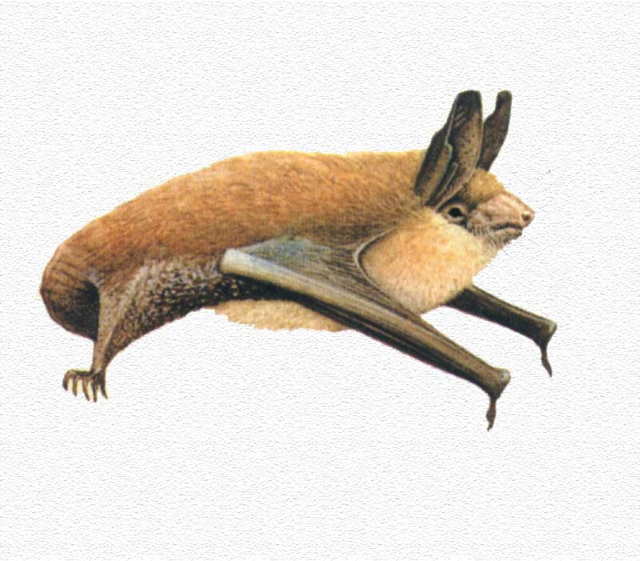
Fauna
Trobojni slepi miš
(Myotis emarginatus)
Od faune navodimo najznačajnije predstavnike: U rezervatu živi oko 15000 vrsta insekata.Vodozemci: sirijska češnjarka (Pelobates syriacus),gmizavci: stepski gušter (Podarcis taurica), zelembać (Lacerta viridis), stepski smuk (Coluber caspius), a od ptica: banatski soko (Falco herrug), orao krstaš (Aquila heliaca), orao kliktaš (Aquila pomarina), osičar (Pernis apivorus), mali kormoran (Phalacrocorax pygmaeus), lasta bregunica (Riparia riparia).
Faunu zemljišta predstavljaju:stepski skočimiš (Sicista subtilis), slepo kuče (Spalax leucodon), tekunica (Spermophilus citelus), trobojni slepi miš (Myotis emarginatus), vuk (Canis canis) i ris (Linx linx).

PREDEO IZUZETNIH ODLIKA VRŠAČKE PLANINE

Opšti podaci
Vršačke planine su poznate po raznovrsnoj flori, posebno po lekovitom bilju i blagotvornoj klimi za asmatičare.
Rekreativne mogućnosti ove predivne prirode dopunjava lov na sitnu divljač. Gudurički vrh sa 641m nadmorske visine, najviša je tačka u Vojvodini.
Zbog jedinstvenog položaja Vršačkih planina u banatskoj niziji, raznovrsnosti flore i vegetacije, bogatih šumskih ekosistema, lepih pejzaža i vidikovaca, veći deo šumskog područja ove planine, površine 4.177 ha, zaštićeno je 1982. godine kao Regionalni park ,a 2005.godine kao Predeo izuzetnih odlika Vršačke planine.
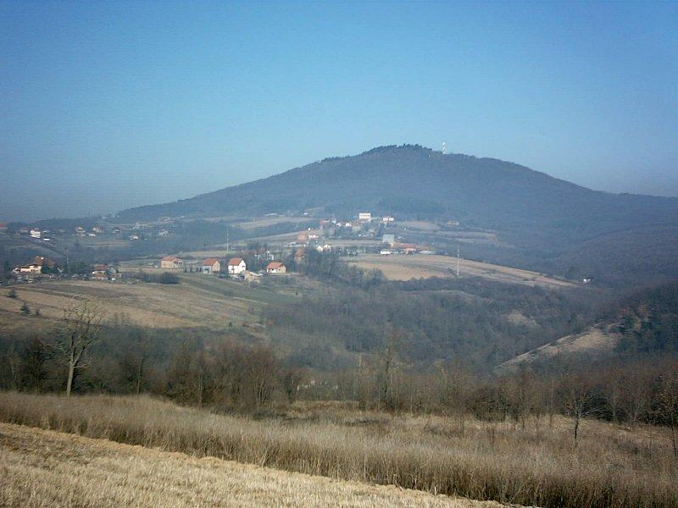
Osnovni cilj zaštite prirode u ovoj kategoriji usmeren je na očuvanje, unapređivanje i uređivanje zaštićenog prostora za potrebe rekreacije lokalnog stanovništva i turizam. Propisana namena i ciljevi zaštite prirode treba da se ostvaruju na osnovu programa zaštite i razvoja zaštićenog dobra, kojeg donosi organizacija koja njime gazduje, kao i na osnovu posebno donesenog programa razvoja turizma. Iz ovih razloga treba konstatovati da ustanovljena zaštita na Vršačkim planinama nema ograničenja za razvoj rekreacije i turizma, već, naprotiv, treba da doprinese boljem uređivanju i unapređivanju ekosistema predela.
Vršačke Planine
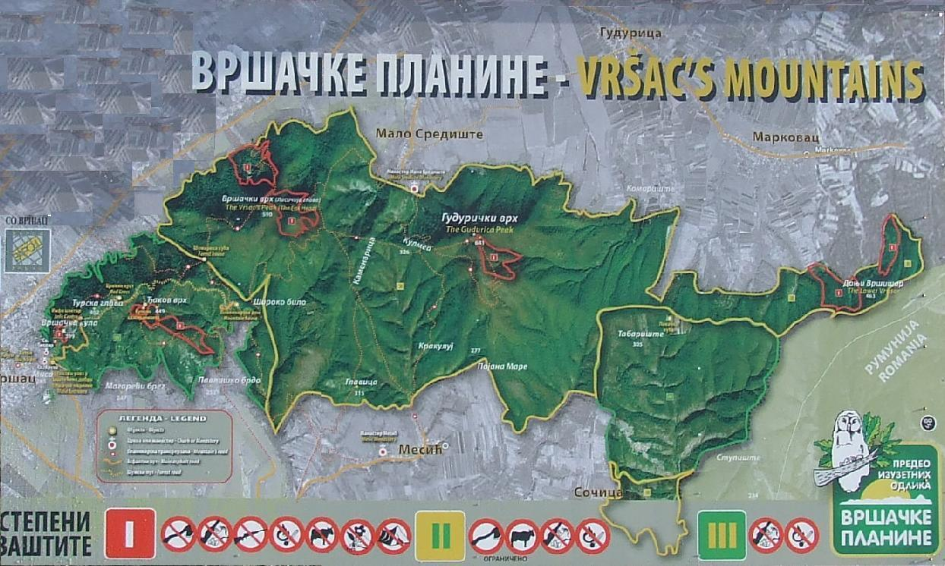

Vršačke planine, sa svojih 6 hiljada hektara pod šumama, imaju uredjena lovišta.

Biljni svet
Biljni svet vršačkih planina ima izraženu zdravstveno-rekreativnu i estetsko-dekorativnu funkciju. U tome se posebno ističe šumska vegetacija koja se prostire na površini od oko 48 km2 i zahvata oko 28% srpskog dela planina. Obuhvata centralni masiv i gornji deo abrazione površi do 200 m n. v., a u potočnim dolinama do 100 m. U ukupnom šumskom fondu ovih planina najviše su zastupljeni hrastovi (1364 ha), lipa (668 ha), bagrem (513 ha), ostali lišćari - bukva, javor i dr. (330 ha), te crni bor sa svega 44 ha. Posebno je značajna velika zastupljenost lipovih i bagremovih šuma, koje u vreme cvetanja daju planinskom prostoru specifična aromatična obeležja, čineći ga u to vreme veoma prijatnim za boravak turista i sakupljanje lekovitih cvetova.
Zdravstveno - rekreativna i dr. svojstva šumske vegetacije Vršačkih planina proističu iz njene fiziološke funkcije.

Lov
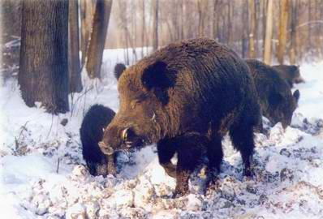
Različite morfološke celine, raznolika šumska vegetacija Deliblatske peščare i Vršačkih planina, nizijske i ritske šume u aluvijalnim ravnima Dunava i drugih vodotoka, barska vegetacija, bogatstvo voda, razne poljoprivredne kulture, povoljni klimatski uticaji i drugo, obezbeđuju pogodne stanišne uslove za egzistenciju brojnih vrsta lovne dlakave i pernate divljači. Ustvari, celokupan prostor subregiona predstavlja otvorenu lovnu površinu, na kojoj životne uslove nalaze sve životinjske vrste karakteristične za ravničarske ekosisteme. To znači da ovde treba da postoje dobri prirodni uslovi za razvoj lova, pa prema tome i lovnog turizma.
Divlja svinja (Sus scrofa)
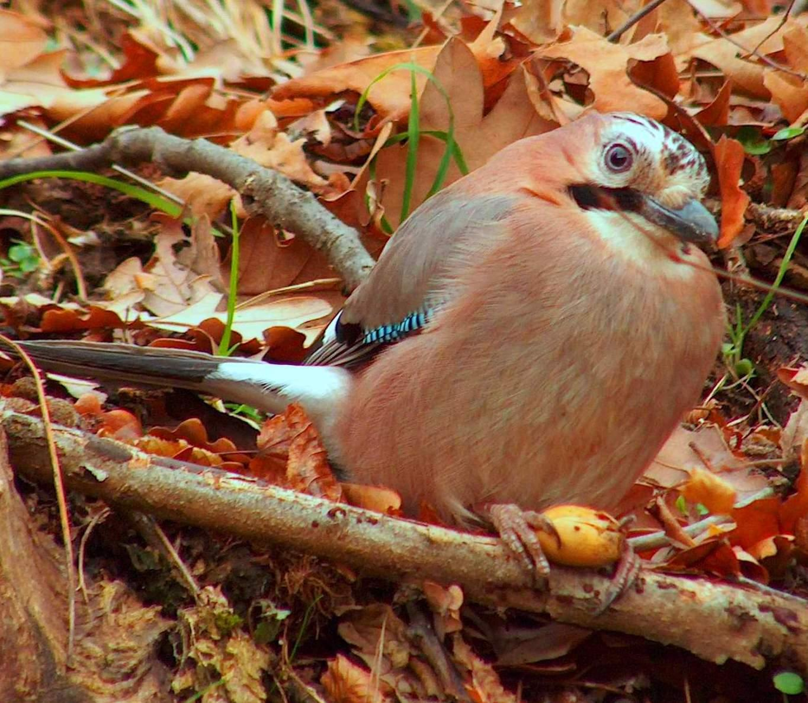
Ovde egzistiraju sledeće značajnije lovne vrste: srna (Capreolus capreolus), divlja svinja (Sus scrofa), zec (Lepus europaeus), vuk (Canis lupus), lisica (Vulpes vulpes), divlja mačka (Felis silvestris), jazavac (Meles meles) i tvor (Mustela putorios) od dlakave, te fazan (Argusionus argus), jarebica (Alectoris graeca), prepelica (Coturnix coturnix), golub grivnaš (Columba livia), kukumavka (Athene noctua), gavran (Corvux corax), kreja (Garrulus glandarius) od pernate divljači. Većina prisutnih vrsta plemenite divljači je zaštićena.
Kreja (Garrulus glandarius)

SUSEDSKI PROGRAM RUMUNIJA – SRBIJA 2004 –2006

Grupul Ecologic de Colaborare NERA
Caraş – Severin
(Ekološka Grupa za Saradnju- NERA
Županija Karaš-Severin)
www.gecnera.ro

Sadržaj ovog materjala ne predstavlja obavezni i zvanični stav Evropske Unije

Program za prekograničnu saradnju Srbija -Rumunija 2004-2006 ima za generalni cilj dostignuće ekonomsko –socijalnog razvoja u graničnoj zoni izmedju Srbije i Rumunije, putem primene principa prekogranične saradnje i razvija se u Rumuniji uz pomoć Ministarstva za razvoj stambenih i javnih radova, kao glavnog autoriteta, i Regionalnog Biroa za Prekograninu Saradnju Temišvar (BRCT-Timişoara)

